**แบบประเมินมาตรฐานที่ 2 กระบวนการบริหารและการจัดการ**

**คำชี้แจง** 1. แบบประเมินมาตรฐานที่ 2 กระบวนการบริหารและการจัดการ นี้จัดทำขึ้น โดยมีวัตถุประสงค์เพื่อประเมินการดำเนินงานบริหารและการจัดการสถานศึกษาของฝ่ายบริหารโรงเรียนบรรหารแจ่มใสวิทยา 1 ภาคเรียนที่ ๒ ปีการศึกษา 2562   
 2. ผลการวิเคราะห์ข้อมูลจากการแสดงความคิดเห็น และข้อเสนอแนะของท่านจะไม่มีผลต่อการปฏิบัติงานและการเรียนการสอนของท่านแต่อย่างใด คณะกรรมการดำเนินงานจะนำข้อสรุปไปรายงาน เพื่อการพัฒนาและปรับปรุงคุณภาพการดำเนินงานในภาพรวมเท่านั้น ดังนั้นการตอบแบบประเมินตามความเป็นจริง จะทำให้สามารถปรับปรุงและพัฒนาการดำเนินงานกิจกรรมในครั้งต่อไปได้อย่างมีประสิทธิภาพ  
 3. แบบประเมินความพึงพอใจในการดำเนินงานฯ มีทั้งสิ้น 3 ตอน ดังนี้  
 ตอนที่ 1 ข้อมูลพื้นฐาน   
 ตอนที่ 2 รายการประเมิน  
 ตอนที่ 3 ข้อเสนอแนะ   
 ตามประเด็นพิจารณา ดังต่อไปนี้  
 1. มีเป้าหมาย วิสัยทัศน์ และพันธกิจ ที่สถานศึกษากำหนดชัดเจน   
 2. มีระบบบริหารจัดการคุณภาพของสถานศึกษา   
 3. ดำเนินงานพัฒนาวิชาการที่เน้นคุณภาพผู้เรียนรอบด้านตามหลักสูตรสถานศึกษาและทุกกลุ่มเป้าหมาย  
 4. พัฒนาครูและบุคลากรให้มีความเชี่ยวชาญทางวิชาชีพ  
 5. จัดสภาพแวดล้อมทางกายภาพและสังคมที่เอื้อต่อการจัดการเรียนรู้อย่างมีคุณภาพ  
 6. จัดระบบเทคโนโลยีสารสนเทศเพื่อสนับสนุนการบริหารจัดการและการจัดการเรียนรู้

4. ระดับความพึงพอใจในการดำเนินงานต่อการบริหารจัดการศึกษาโรงเรียนบรรหารแจ่มใสวิทยา 1 มีดังนี้  
 5 หมายถึง ยอดเยี่ยม  
 4 หมายถึง ดีเลิศ  
 3 หมายถึง ดี  
 2 หมายถึง ปานกลาง  
 1 หมายถึง กำลังพัฒนา

**ตอนที่ 1 ข้อมูลพื้นฐานของผู้ตอบ**

1.1 สถานภาพ

🌕ฝ่ายบริหาร 🌕ครู 🌕นักเรียน 🌕ผู้ปกครอง 🌕อื่นๆ:.................................

**ตอนที่ 2 รายการประเมิน**

เป็นการจัดระบบบริหารจัดการคุณภาพของสถานศึกษา มีการกำหนดเป้าหมายวิสัยทัศน์และพันธกิจอย่างชัดเจน สามารถดำเนินงานพัฒนาวิชาการที่เน้นคุณภาพผู้เรียนรอบด้านตามหลักสูตรสถานศึกษาในทุกกลุ่มเป้าหมาย จัดทำแผนพัฒนาคุณภาพการจัดการศึกษา ดำเนินการพัฒนาครูและบุคลากรให้มีความเชี่ยวชาญทางวิชาชีพ และจัดระบบเทคโนโลยีสารสนเทศ เพื่อสนับสนุนการบริหารจัดการและการเรียนรู้รวมทั้งจัดสภาพแวดล้อมทางกายภาพและสังคมที่เอื้อต่อการจัดการเรียนรู้  
 **เกณฑ์การประเมิน**

|  |  |  |
| --- | --- | --- |
| คะแนนที่คำนวณได้  (เต็ม 100 คะแนน) | ระดับคุณภาพ | แปลคุณภาพ |
| 80-100  70-79  60-69  50-59  0-49 | 5  4  3  2  1 | ยอดเยี่ยม  ดีเลิศ  ดี  ปานกลาง  กำลังพัฒนา |

|  |  |
| --- | --- |
| เกณฑ์การพิจารณา | ระดับคุณภาพ |
| ร้อยละเฉลี่ยตามเกณฑ์พิจารณา ตั้งแต่ร้อยละ 80 ขึ้นไป | ยอดเยี่ยม |
| ร้อยละเฉลี่ยตามเกณฑ์พิจารณา ตั้งแต่ร้อยละ 70 - 79 | ดีเลิศ |
| ร้อยละเฉลี่ยตามเกณฑ์พิจารณา ตั้งแต่ร้อยละ 60 - 69 | ดี |
| ร้อยละเฉลี่ยตามเกณฑ์พิจารณา ตั้งแต่ร้อยละ 50 - 59 | ปานกลาง |
| ร้อยละเฉลี่ยตามเกณฑ์พิจารณา ต่ำกว่าละ 50 | กำลังพัฒนา |

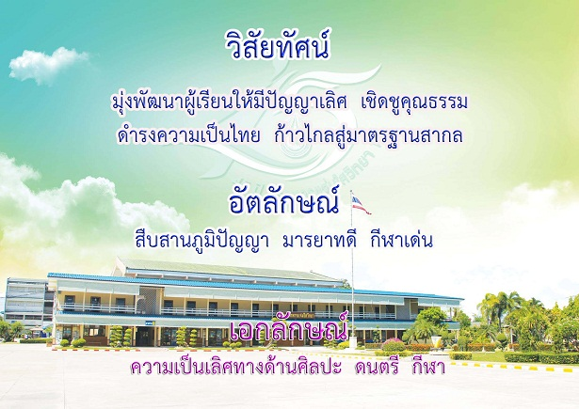

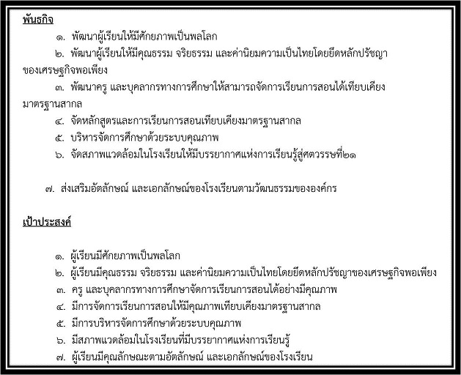

1. มีเป้าหมายวิสัยทัศน์และพันธกิจที่สถานศึกษากำหนดชัดเจน สอดคล้องกับบริบทของสถานศึกษา ความต้องการชุมชน นโยบายรัฐบาล แผนการศึกษาแห่งชาติ เป็นไปได้ในการปฏิบัติ ทันต่อการเปลี่ยนแปลง

🌕ยอดเยี่ยม 🌕ดีเลิศ 🌕 ดี 🌕ปานกลาง 🌕กำลังพัฒนา

ข้อเสนอแนะ........................................................................................................................................................................................................................................................................................................................................................................ 2. มีระบบบริหารจัดการคุณภาพของสถานศึกษาที่ชัดเจน มีประสิทธิภาพ ส่งผลต่อคุณภาพตามมาตรฐานการศึกษาของสถานศึกษา โดยความร่วมมือของผู้เกี่ยวข้องทุกฝ่าย มีการนำข้อมูลมาใช้ในการปรับปรุง พัฒนางานอย่างต่อเนื่อง และเป็นแบบอย่างได้

🌕ยอดเยี่ยม 🌕ดีเลิศ 🌕 ดี 🌕ปานกลาง 🌕กำลังพัฒนา

ข้อเสนอแนะ........................................................................................................................................................................................................................................................................................................................................................................

3. ดำเนินงานพัฒนาวิชาการที่เน้นคุณภาพผู้เรียนทุกกลุ่มเป้าหมายอย่างรอบด้านตามสถานศึกษาตามศักยภาพ เชื่อมโยงกับชีวิตจริง และเป็นแบบอย่างได้

🌕ยอดเยี่ยม 🌕ดีเลิศ 🌕 ดี 🌕ปานกลาง 🌕กำลังพัฒนา

ข้อเสนอแนะ........................................................................................................................................................................................................................................................................................................................................................................

4. พัฒนาครูและบุคลากรให้มีความเชี่ยวชาญทางวิชาชีพตรงตามความต้องการของครูและสถานศึกษา และจัดให้มีชุมชนการเรียนรู้ทางวิชาชีพเพื่อพัฒนางาน

🌕ยอดเยี่ยม 🌕ดีเลิศ 🌕 ดี 🌕ปานกลาง 🌕กำลังพัฒนา

ข้อเสนอแนะ........................................................................................................................................................................................................................................................................................................................................................................

5. จัดสภาพแวดล้อมทางกายภาพและสังคมที่เอื้อต่อการจัดการเรียนรู้อย่างมีคุณภาพ และมีความปลอดภัย

🌕ยอดเยี่ยม 🌕ดีเลิศ 🌕 ดี 🌕ปานกลาง 🌕กำลังพัฒนา

ข้อเสนอแนะ........................................................................................................................................................................................................................................................................................................................................................................

6. จัดระบบเทคโนโลยีสารสนเทศเพื่อสนับสนุนการบริหารจัดการและการจัดการเรียนรู้ที่เหมาะสมกับสภาพของสถานศึกษา

🌕ยอดเยี่ยม 🌕ดีเลิศ 🌕 ดี 🌕ปานกลาง 🌕กำลังพัฒนา

ข้อเสนอแนะ........................................................................................................................................................................................................................................................................................................................................................................

ตอนที่ 3 ข้อเสนอแนะภาพรวม

........................................................................................................................................................................................................................................................................................................................................................................ ........................................................................................................................................................................................................................................................................................................................................................................

**ขอบคุณทุกท่านที่ประเมินและให้ข้อเสนอแนะ**

**งานประกันคุณภาพการศึกษา**